**Годовой доклад**

**о ходе реализации государственной программы Чувашской Республики**

**«Повышение безопасности жизнедеятельности населения и территорий**

**Чувашской Республики»**

Годовой доклад о ходе реализации государственной программы Чувашской Республики «Повышение безопасности жизнедеятельности населения и территорий Чувашской Республики» (далее - Государственная программа) в 2023 году включает в себя информацию о реализации:

подпрограммы «Защита населения и территорий от чрезвычайных ситуаций природного и техногенного характера, обеспечение пожарной безопасности и безопасности населения на водных объектах на территории Чувашской Республики», государственным заказчиком (заказчиком-координатором) которой является Государственный комитет Чувашской Республики по делам гражданской обороны и чрезвычайным ситуациям;

подпрограммы «Профилактика терроризма и экстремистской деятельности в Чувашской Республике», государственным заказчиком (заказчиком-координатором) которой является Министерство культуры, по делам национальностей и архивного дела Чувашской Республики;

подпрограммы «Построение (развитие) аппаратно-программного комплекса «Безопасный город» на территории Чувашской Республики», государственным заказчиком (заказчиком-координатором) которой является Государственный комитет Чувашской Республики по делам гражданской обороны и чрезвычайным ситуациям.

подпрограммы «Обеспечение реализации государственной программы Чувашской Республики «Повышение безопасности жизнедеятельности населения и территорий Чувашской Республики».

Реализация Государственной программы в 2023 году была направлена на:

обеспечение безопасности жизнедеятельности жителей Чувашской Республики, включая защищенность от преступных и противоправных действий, чрезвычайных ситуаций природного и техногенного характера;

предупреждение возникновения и развития чрезвычайных ситуаций природного и техногенного характера;

подготовка населения по вопросам гражданской обороны, защиты от чрезвычайных ситуаций природного и техногенного характера и террористических акций;

создание на базе муниципальных образований комплексной информационной системы, обеспечивающей прогнозирование, мониторинг, предупреждение и ликвидацию возможных угроз, а также контроль устранения последствий чрезвычайных ситуаций и правонарушений.

**Конкретные результаты реализации Государственной программы**

В ходе реализации Государственной программы в 2023 году были достигнуты следующие результаты:

население Чувашской Республики своевременно информировалось о чрезвычайных ситуациях природного и техногенного характера, мерах по обеспечению безопасности населения и территорий;

повышена мобильность спасательных сил;

поисково-спасательная служба и противопожарная служба обеспечены специальной техникой и имуществом, необходимым для проведения поисково-спасательных работ и пожаротушения;

снижены угроза и возможный ущерб от пожаров и чрезвычайных ситуаций природного и техногенного характера;

совершенствовалась система подготовки руководящего состава и специалистов аварийно-спасательных сил;

улучшена подготовка населения Чувашской Республики в области гражданской обороны и защиты от чрезвычайных ситуаций природного и техногенного характера;

формировалась коммуникационная платформа для органов местного самоуправления в Чувашской Республике с целью устранения рисков обеспечения общественной безопасности, правопорядка и безопасности среды обитания на базе межведомственного взаимодействия;

совершенствовалась система контроля над обстановкой на улице и в других общественных местах, своевременное реагирование на осложнение оперативной обстановки и оперативное управление силами и средствами, задействованными в охране общественного порядка.

**Результаты реализации подпрограммы «Защита населения**

**и территорий от чрезвычайных ситуаций природного и техногенного**

**характера, обеспечение пожарной безопасности и безопасности населения на водных объектах на территории Чувашской Республики»**

В составе подпрограммы «Защита населения и территорий от чрезвычайных ситуаций природного и техногенного характера, обеспечение пожарной безопасности и безопасности населения на водных объектах» Государственной программы в 2023 году реализовано пять основных мероприятий.

**В рамках выполнения Основного мероприятия 1 «Обеспечение деятельности государственных учреждений, реализующих на территории Чувашской Республики государственную политику в области пожарной безопасности» предусматривалось** обеспечение необходимого уровня пожарной безопасности и минимизация потерь вследствие пожаров для устойчивого функционирования экономики Чувашской Республики, что включает в себя:

осуществление тушения пожаров в населенных пунктах;

оснащение противопожарной службы оборудованием и имуществом, разработку и внедрение новых технологий пожаротушения;

повышение уровня подготовки руководящего и личного состава пожарно-спасательных сил.

По итогам 2023 года в Чувашской Республике зарегистрировано 1513 пожаров   
(в 2022 году – 1508), увеличение на 0,3 %, в результате которых погибли 68 человек (в 2022 году – 72), снижение на 5,6 %, травмы различной степени получили 98 человек (в 2022 году – 88), увеличение на 11,4 %, спасены 223 человека (в 2022 году – 182), увеличение на 22,5 %.

С 2011 года в Чувашской Республике в области обеспечения пожарной безопасности наблюдалась стабильная динамика в сторону уменьшения гибели людей на пожарах.

В обеспечении первичных мер пожарной безопасности немаловажное значение имеет установка автономных дымовых пожарных извещателей в местах проживания отдельных категорий граждан. В 2023 году в Чувашской Республике установлено 1916 (в 2022 году – 952) автономных дымовых пожарных извещателя. Практика использования данных извещателей доказала свою эффективность.

**Причины пожаров на территории Чувашской Республики по итогам 2023 года:**

|  |  |  |  |
| --- | --- | --- | --- |
|  | ***2022 г.*** | ***2023 г.*** | ***%, раз*** |
| Неосторожное обращение с огнем, в том числе: | 659 | 631 | -4,2 |
| детская шалость с огнём | 22 | 28 | +27,3 |
| неосторожность при курении | 231 | 219 | -5,2 |
| Несоблюдение правил пожарной безопасности, нарушение правил устройства и технической эксплуатации электрооборудования | 349 | 397 | +13,8 |
| Несоблюдение правил пожарной безопасности, нарушение правил устройства и технической эксплуатации печей и дымоходов, теплогенерирующих агрегатов и установок | 226 | 224 | -0,9 |
| Поджоги | 93 | 101 | +8,6 |
| Неисправности транспортных средств | 95 | 95 | 0 |
| Неисправность производственного оборудования, нарушение тех. процесса производства | 3 | 3 | 0 |
| Другие причины | 83 | 62 | -25,3 |
| ***ИТОГО ПОЖАРОВ*** | 1508 | 1513 | +0,3 |

***По итогам 2023 года в Чувашской Республике возросло количество пожаров по причинам*** несоблюдения правил пожарной безопасности, нарушения правил устройства и технической эксплуатации электрооборудования - на 13,8 % (397 *против* 349) и умышленных действий по уничтожению, нанесению вреда здоровью людей при помощи огня (поджогам) – на 8,6 % (101 *против* 93).

***Снижение пожаров произошло по следующим причинам:*** неосторожного обращения с огнём - на 4,2% (631 *против* 659), в том числе неосторожности при курении – на 5,2% (219 против 231), несоблюдения правил пожарной безопасности, нарушение правил устройства и технической эксплуатации печей и дымоходов, теплогенерирующих агрегатов и установок – на 0,9 % (224 *против* 226) и другим – на 25,3 % (62 *против* 83).

В соответствии с утвержденной бюджетной сметой объем бюджетных ассигнований на реализацию основного мероприятия №1 в 2023 году составил 206627,1 тыс. руб.

Расходование бюджетных средств осуществлялось в соответствии с их целевым назначением.

В ходе реализации 1 основного мероприятия за счет текущего финансирования в целях обеспечения действий подразделений казенного учреждения Чувашской Республики «Чувашская республиканская противопожарная служба» приобретены:

автомобильное топливо на сумму 3689, 8 тыс. руб.;

автомобильные масла на сумму 120,7 тыс. руб.;

журналы, бланки, удостоверения на сумму 250,0 тыс. руб.;

техническое обслуживание газового оборудования на сумму 266,2 тыс. руб.;

техническое обслуживание автоматической пожарной сигнализации пожарных частей на сумму 213,4 тыс. руб.;

поставка аккумуляторов на сумму 331,5 тыс. руб.;

оказание услуг по предоставлению доступа к сети «Интернет» и телефонная связь на сумму 66,7 тыс. руб.;

паяльные лампы на сумму 48,3 тыс. руб.;

пилы ручные (бензопилы) на сумму 121,4 тыс. руб.;

запасные части и комплектующие для пожарных автомобилей на сумму 1000,0 тыс. руб.;

поставка автомобильных шин на сумму 198,7 тыс. руб.;

пиломатериалов на сумму 218,7 тыс. руб.;

зимний головной убор на сумму 82,7 тыс. руб.;

форменная одежда КУ «Чувашская республиканская противопожарная служба» (летние кепи, куртки, брюки, футболки; зимние куртки и брюки) на сумму 1507,2 тыс. руб.;

обувь повседневная с верхом из кожи на сумму 551,5 тыс. руб.;

джемпера на сумму 487,9 тыс. руб.

Проведены мероприятия по:

обязательному медицинскому осмотру личного состава на сумму – 230,9 тыс. руб.;

техническому осмотру автомобильной техники на сумму 100,0 тыс. руб.

Выплаты работникам составили 186317,3 тыс. руб.

Кассовое исполнение бюджета в ходе реализации основного мероприятия 1 за 2023 год составило 206627,1 тыс. руб., что составляет 100 % от плановых назначений.

Кредиторская и дебиторская задолженности носили текущий характер.

Просроченная задолженность отсутствует.

**Сведения о достижении значений показателей (индикаторов) подпрограммы:**

|  |  |  |  |
| --- | --- | --- | --- |
| Целевой индикатор и показатель государственной программы (подпрограммы) | Единица измерения | План на 2023 год | Факт по итогам 2023 года |
| Количеств зарегистрированных пожаров | единиц | 2870 | 1513 |
| Количество погибших на пожарах | чел. | 92 | 68 |
| Количество травмированных на пожарах людей | чел. | 122 | 98 |
| Улучшение показателей оперативного реагирования на пожары, в том числе сокращение среднего времени: |  |  |  |
| прибытия 1-го пожарного подразделения к месту пожара (в сельской местности); | мин. | 9,8 | 8,8 |
| локализация пожара; | мин. | 4,8 | 4,75 |
| ликвидация открытого горения | мин. | 8,8 | 8,74 |
| Уровень оснащенности подразделений противопожарной службы современной техникой, % | % | 38,8 | 55,5 |

**В рамках выполнения Основного мероприятия 2 «Обеспечение деятельности государственных учреждений, реализующих мероприятия по обеспечению безопасности и защиты населения и территорий Чувашской Республики от чрезвычайной ситуации» предусматривалась** реализация мероприятий, направленных на обеспечение безопасности и защиты населения и территорий Чувашской Республики от чрезвычайных ситуаций природного и техногенного характера, что включает в себя:

предупреждение возникновения и развития чрезвычайной ситуации природного и техногенного характера;

снижение размеров ущерба и потерь от чрезвычайной ситуации природного и техногенного характера;

организацию экстренного реагирования по спасанию людей и проведения аварийно-спасательных работ по ликвидации возникших чрезвычайной ситуации природного и техногенного характера;

поддержание органов управления, сил и средств аварийно-спасательных служб, аварийно-спасательных формирований в постоянной готовности к выдвижению в зоны чрезвычайной ситуации природного и техногенного характера.

В 2023 году на территории Чувашской Республики не допущены крупномасштабные чрезвычайные ситуации, обеспечено снижение рисков возникновения чрезвычайных ситуаций, размеров ущерба и потерь от них.

По итогам 2023 года в Чувашской Республике зарегистрированы 6 чрезвычайных ситуаций (в 2022 году – 3), рост на 3 случая, в результате которых погибло 2 человека (в 2022 году - 4), уменьшение на 2 человека, травмы различной степени тяжести получили 14 человек (в 2022 году - 4) рост на 10 человек. Ущерб от чрезвычайной ситуации составил 241,7 млн. рублей (в 2022 году – 112,0 млн. рублей), рост в 2,1 раза.

1) 05.01.2023 на 22 км на региональной автомобильной дороге 97К-001 «Чебоксары-Сурское» около д. Чиганары Чебоксарского муниципального округа произошло ДТП с участием легкового автомобиля Киа Рио и маршрутного автобуса Форд Транзит (маршрут следования г. Чебоксары – с. Красноармейское Красно-армейского муниципального округа).

2) 15.03.2023 по адресу Цивильский муниципальный округ, д. Старое Акташево, ул. Запрудная, д.18 обнаружено заболевание сибирской язвы.

Постановлением администрации Цивильского муниципального округа Чувашской Республики от 17.03.2023 № 251 с 11:30 17.03.2023 до особого распоряжения на территории Цивильского муниципального округа для органов управления и сил муниципального звена ТП РСЧС введен режим функционирования «Чрезвычайная ситуация» локального характера в связи с выявлением очага сибирской язвы.

Постановлением администрации Цивильского муниципального округа Чувашской Республики от 14.04.2023 № 455 с 14.04.2023 режим чрезвычайной ситуации отменен.

3) 19.06.2023 на 1238 км судового хода реки Волга в Козловском муниципальном округе Чувашской Республики (напротив н.п. Чуваш-Отары Республики Марий Эл) произошло столкновение буксира «Плотовод 687» с двумя баржами (пустые) и легкомоторной лодкой.

4) В результате опасного метеорологического явления – засухи почвенной произошла утрата (гибель) посевов сельскохозяйственных культур на площади более 4 тыс. га.

Указом Главы Чувашской Республики от 14.07.2023 № 94 с 14.07.2023 до особого распоряжения для органов управления и сил ТП РСЧС Чувашской Республики введен режим чрезвычайной ситуации.

Указом Главы Чувашской Республики от 20.10.2023 № 150 с 20.10.2023 режим чрезвычайной ситуации отменен. Материальный ущерб составил 218,3 млн. руб.

5) 29.07.2023 по территории Канашского, Комсомольского, Урмарского, Цивильского, Чебоксарского, Яльчикского муниципальных округов Чувашской Республики прошел комплекс неблагоприятных метеорологических явлений, сопровождавшийся сильным ветром 20 м/с, шквалом.

Указом Главы Чувашской Республики от 07.08.2023 № 105 с 07.08.2023 до особого распоряжения для органов управления и сил ТП РСЧС Чувашской Республики введен режим чрезвычайной ситуации межмуниципального характера.

Указом Главы Чувашской Республики от 18.10.2023 № 148 с 18.10.2023 режим чрезвычайной ситуации отменен. Материальный ущерб составил 11,1 млн. руб.

6) 17.10.2023 на территории г. Шумерля, Аликовского, Батыревского, Ибресинского, Козловского, Комсомольского, Моргаушского, Порецкого, Цивильского, Чебоксарского, Яльчикского, Янтиковского муниципальных округов Чувашской Республики прошел комплекс неблагоприятных метеорологических явлений, сопровождавшийся сильным порывистым ветром более 20-25 м/с, шквалом.

Указом Главы Чувашской Республики от 20.10.2023 г. № 153 с 20.10.2023 г. до особого распоряжения для органов управления и сил ТП РСЧС Чувашской Республики введен режим чрезвычайной ситуации межмуниципального характера. Материальный ущерб составил 12,2 млн. руб.

По итогам 2023 года на водоёмах Чувашской Республики зарегистрированы 28 происшествий (в 2022 году - 34), снижение на 18%, в результате которых утонули 28 человек (в 2022 году – 35), снижение на 20%.

В 2023 году проводилась активная работа по повышению уровня качества подготовки, переподготовки и повышение квалификации спасателей и сотрудников КУ Чувашской Республики «Чувашская республиканская поисково-спасательная служба» (далее – ЧР ПСС).

В 2023 году со спасателями и сотрудниками ЧР ПСС **проведено 280 часов** учебных занятий.

В течение 2023 года прошли обучение по программе:

«Охрана труда руководителей подразделений» - 11 чел.;

«Оказание первой помощи пострадавшим» - 35 чел.;

«Водолаз 5 разряда» - 2 чел.;

«Руководитель водолазных спусков» 2 чел.;

«Обучение на право управления маломерным судном особой конструкции» - 3 чел.

а также проверку знаний:

«Стропальщик» - 15 чел

«Машинист компрессора передвижного» - 7 чел.;

«Машинист (оператор) крана манипулятора» - 6 чел.;

«Управление автотранспортом, оснащенным специальными звуковыми сигналами» - 12 чел.

Подтверждение квалификации на право выполнения водолазных работ - 16 чел.

Защита квалификации «Водолазный специалист» - 1 чел.;

Обеспечение водолазных спусков и работ - 22 чел.

Финансовое обеспечение по реализации основного мероприятия 2 за 2023 год в соответствии с утвержденной бюджетной сметой на 2023 г. составило 52316,2 тыс. руб.

В 2023 году с единственными поставщиками на оказание коммунальных услуг, услуг связи, поставку газа, техобслуживание и ремонт газового оборудования были заключены договора на сумму 1235,4 тыс. руб.

В соответствии с требованиями нормативно-правовых актов проведено обязательное страхование гражданской ответственности владельцев транспортных средств на сумму 37,3 тыс. руб., обязательное страхование гражданской ответственности владельцев опасного производственного объекта на причинение вреда в результате аварии на опасном объекте (сеть газопотребления) на сумму 6,0 тыс. руб., обязательное страхование жизни спасателей на сумму – 13,6 тыс. руб.

Проведен медицинский осмотр и освидетельствование работников на сумму 116,7 тыс. руб., лечебная рекомпрессия и лечебнопрофилактические мероприятия на сумму 352,0 тыс. руб.

Приобретено продовольственное обеспечение для спасателей за период несения круглосуточного дежурства на сумму 174,0 тыс. руб.

Приобретены индивидуальные рационы питания на сумму - 125,9 тыс. руб.

Кассовое исполнение бюджета в ходе реализации основного мероприятия 2 за 2023 год составило 52316,2 тыс. руб., что составляет 100 % от плановых назначений.

**Сведения о достижении значений показателей (индикаторов) подпрограммы:**

|  |  |  |  |
| --- | --- | --- | --- |
| Целевой индикатор и показатель государственной программы (подпрограммы) | Единица измерения | План на 2023 год | Факт по итогам 2023 года |
| улучшение показателей оперативного реагирования на чрезвычайные ситуации природного и техногенного характера, в том числе сокращение среднего времени: |  |  |  |
| организации выезда дежурной смены на место чрезвычайной ситуации природного и техногенного характера; | мин. | 3,9 | 3,7 |
| прибытия дежурной смены спасателей к месту чрезвычайной ситуации природного и техногенного характера; | мин. | 35,6 | 35,3 |
| локализации чрезвычайной ситуации природного и техногенного характера; | мин. | 25,3 | 25,1 |
| ликвидации последствий чрезвычайной ситуации природного и техногенного характера | мин. | 42,6 | 42,2 |

Анализ исполнения государственной политики на территории Чувашской Республики в области организации и осуществления профилактических мероприятий, направленных на недопущение возникновения чрезвычайных ситуаций, организацию проведения аварийно-спасательных и других неотложных работ в районе чрезвычайной ситуации силами и средствами ЧР ПСС, свидетельствует о положительной динамике в реализации основного мероприятия 2 в 2023 году.

**В рамках выполнения Основного мероприятия 3 «Обеспечение деятельности государственных учреждений, реализующих мероприятия по подготовке населения Чувашской Республики к действиям в чрезвычайных ситуациях» предусматривалась** реализация мер, направленных на обучение руководителей, других должностных лиц и специалистов органов исполнительной власти Чувашской Республики, органов местного самоуправления и организаций по исполнению ими своих функций и полномочий в области ГО, защиты населения от опасностей, возникающих при ведении военных действий или вследствие этих действий, а также при возникновении чрезвычайной ситуации;

В течение 2023 учебного года в Учебно-методическом центре велась плановая учебная, учебно-методическая, организационная работа, работа по совершенствованию учебной и учебно-материальной базы.

В соответствии с Планом комплектования в 2023 году в Учебно-методическом центре обучались руководители, другие должностные лица и специалисты из органов государственной исполнительной власти, органов местного самоуправления и организаций различных сфер хозяйственной деятельности и форм собственности.

На 2023 учебный год было запланировано обучение 730 чел., прошли обучение 571 чел., из них по государственному заданию прошли подготовку в количестве 201 чел., при плане 201 чел. (100,0%).

Слушатели получили дополнительное профессиональное образование (прошли подготовку, переподготовку) по направлениям:

«Руководитель гражданской обороны» - 45 чел.;

«Руководитель органа управления по делам ГО и ЧС» - 37 чел.;

«Председатель, член КЧС и ОПБ» - 80 чел.;

«Председатель, член комиссии по ПУФ» - 53 чел.;

«Председатель, член эвакуационной комиссии» - 75 чел.;

«Руководитель АСС, НАСФ и НФГО» - 72 чел.;

«Подготовка операторского персонала системы обеспечения вызова экстренных оперативных служб по единому номеру «112» - 10 чел.;

«Подготовка персонала ДДС, ЕДДС в рамках функционирования системы обеспечения вызова экстренных оперативных служб по единому номеру «112» - 5 чел.;

«Руководитель ЕДДС, руководитель, оперативный дежурный ДДС» - 36 чел.;

«Работник, осуществляющий подготовку в области ГО» - 61 чел.;

Повышение квалификации в области ПБ – 45 чел.;

«Организация деятельности по противодействию терроризму и экстремизму в учреждениях» - 9 чел.;

«Первоначальная подготовка спасателей» - 6 чел.;

«Матрос-спасатель» – 37 чел.

Все слушатели, прошедшие обучение, выдержали требования итоговой аттестации.

В 2023 году на сумму 655,5 тыс. руб. обновлена мебель в аудиториях Учебно-методического центра.

Финансовое обеспечение по реализации основного мероприятия 3 за 2023 год в соответствии с утвержденной бюджетной сметой на 2023 г. составило 1817,0 тыс. руб.

Полученная сумма освоена в полном объеме (100 %). **Сведения о достижении значений показателей (индикаторов) подпрограммы:**

**Доля руководящего состава и должностных лиц, прошедших подготовку по вопросам гражданской обороны, защиты от чрезвычайных ситуаций природного и техногенного характера и террористических актов 100%, при плановом показателе – 94,5 %.**

**В рамках выполнения Основного мероприятия 4 «Развитие гражданской обороны, повышение уровня готовности ТП РСЧС Чувашской Республики к оперативному реагированию на чрезвычайные ситуации, пожары и происшествия на водных объектах» приобретены:**

автомобиль легковой УАЗ Патриот – 2140,2 тыс. руб.;

установка генераторная бензиновая с встроенным автозапуском для резервного электроснабжения административного здания пр. Мира, д.5 на сумму – 183,8 тыс. руб.;

пневмокаркасная палатка, стулья, столы, установки генераторные, тепловые пушки, мобильная осветительная установка "Свеча 5М720" с генератором (световые башни) 3 шт. – 2152,4 тыс. руб.;

триммеры бензиновые 5 шт. на сумму – 33,9 тыс. руб.;

тепловычислитель 7-04.1М 1 шт. на сумму – 31,5 тыс. руб.;

бензопила 3 шт. на сумму – 27,9 тыс. руб.;

стеллажи 3 шт. на сумму – 137,4 тыс. руб.;

гидравлический аварийно-спасательный инструмент – 1238,4 тыс. руб.;

материальные ценности республиканского материального резерва Чувашской Республики, создаваемые ГКЧС Чувашии на сумму – 5908,2 тыс. руб.;

противогаз 676 шт. на сумму – 2297,4 тыс. руб.

Проведены ремонтно-восстановительные работы в системах наружного теплоснабжения и внутреннего отопления по адресу: г.Чебоксары, пр. Мира, д. 5 на сумму 1167,2 тыс. руб.

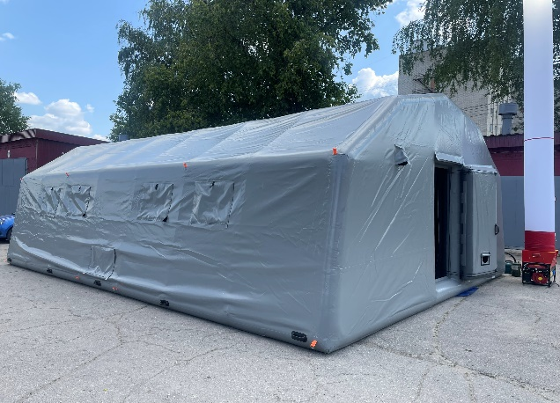 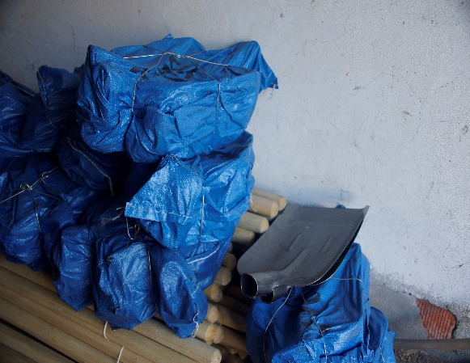

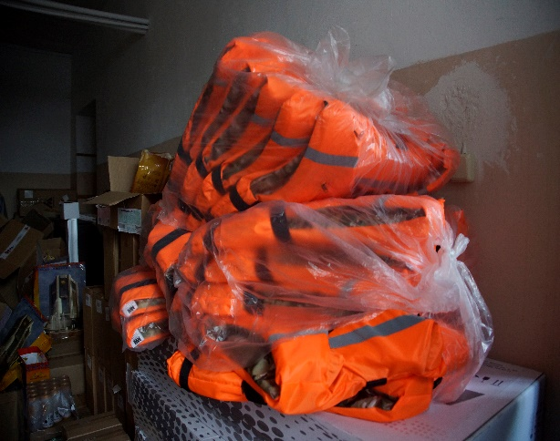 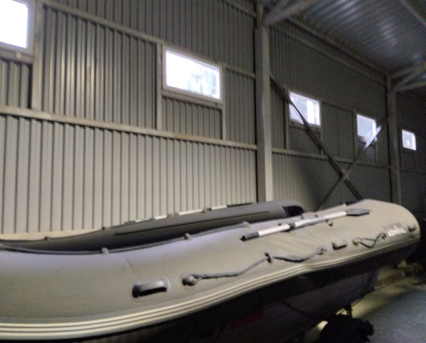

КУ ЧР «Чувашская республиканская поисково-спасательная служба» приобретены:

аэролодка «Ижора-550» с прицепом – 1461,0 тыс. руб.;

автоэвакуатор – 6187,5 тыс. руб.;

аварийно-спасательный автомобиль на базе Лада Нива – 1573,2 тыс. руб.;

катер «Томь-600» с водометным движителем - 3297,4 тыс. руб.;

понтонный причал и лестница металлическая для спасательной станции г. Новочебоксарска на сумму – 2190,3 тыс. руб.;

поставка и монтаж навеса для спасательной станции г. Новочебоксарска на сумму-544,2 тыс. руб.;

водолазное оборудование и снаряжение на сумму – 436,3 тыс. руб.;

оснащение и оборудование для медицинского кабинета на сумму – 345,9 тыс. руб.;

альпинистское снаряжение на сумму – 451,6 тыс. руб.;

мебель офисная на сумму – 584,8 тыс. руб.;

прицеп с тормозами – 356,4 тыс. руб.;

составлен расчет стоимости проекта учебно-тренировочного полигона на сумму – 74,7 тыс. руб.;

спецодежда на сумму – 290,6 тыс. руб.;

специальная обувь на сумму – 157,6 тыс. руб.

горюче-смазочные материалы на сумму – 955,9 тыс. руб.;

масла моторные – 44,1 тыс. руб.

**Современная техника и спасательное оборудование, приобретенное**

**в 2023 году для спасателей казенного учреждения Чувашской Республики «Чувашская республиканская поисково-спасательная служба»**

**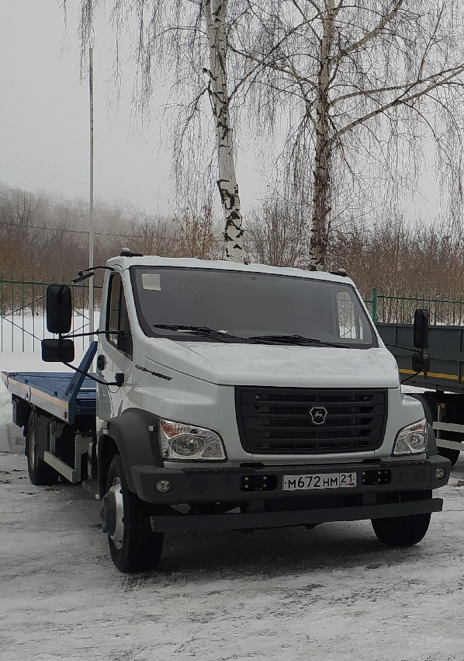**

**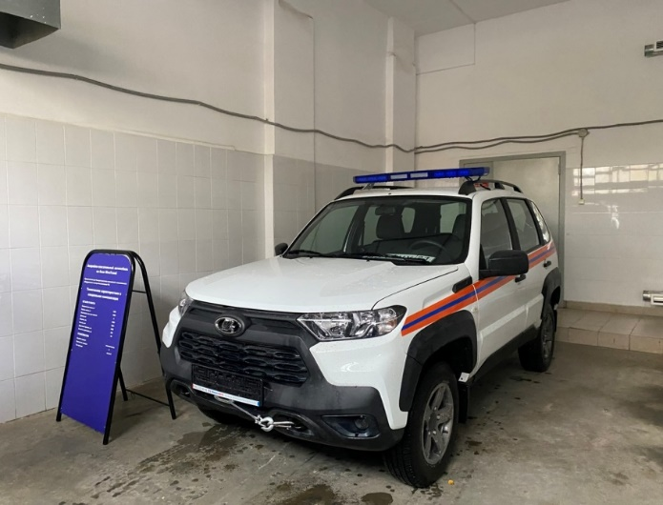 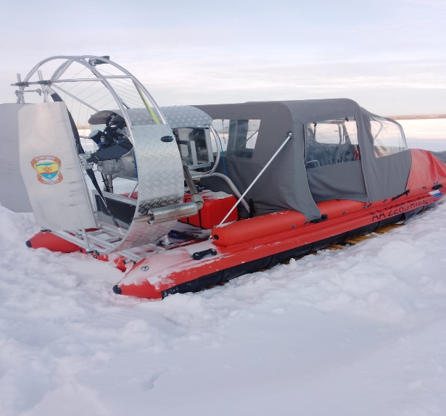**

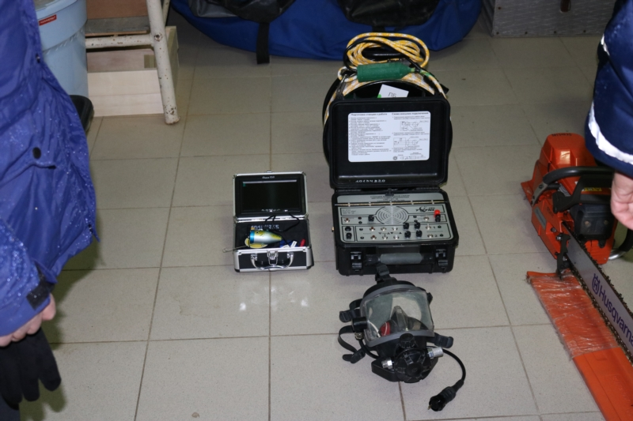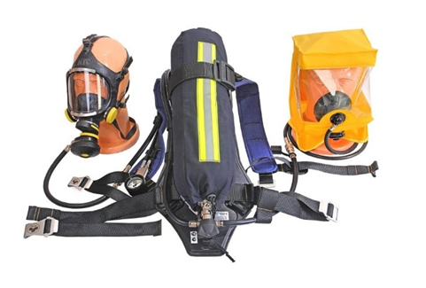

Кассовое исполнение бюджета в ходе реализации основного мероприятия № 4 за 2023 год составило 33340,8 тыс. руб., что составляет 94,2 % от плановых назначений.

Остаток 2050,0 тыс. руб. на приобретение воздушных изолирующих дыхательных аппаратов с запасными баллонами. Единственный поставщик в России заказ может исполнить только в 2024 году.

**Сведения о достижении значений показателей (индикаторов) подпрограммы:**

|  |  |  |  |
| --- | --- | --- | --- |
| Целевой индикатор и показатель государственной программы (подпрограммы) | Единица измерения | План на 2023 год | Факт по итогам 2023 года |
| Снижение количества чрезвычайных ситуаций природного и техногенного характера, пожаров, происшествий на водных объектах, единиц | ед. | 2950 | 1547 |
| Доля подведомственных ГКЧС Чувашии учреждений, предоставивших декларацию о потреблении энергетических ресурсов за отчетный период, % | % | 100 | 100 |
| Уровень оснащенности подразделений противопожарной службы современной техникой, % | % | 38,8 | 55,5 |
| Снижение количества населения, погибшего при чрезвычайных ситуациях природного и техногенного характера, пожарах, происшествиях на водных объектах, человек | чел. | 141 | 98 |
| Повышение уровня готовности защитных сооружений гражданской обороны к использованию по предназначению | % | 93,0 | 12,8 |

**В рамках выполнения Основного мероприятия 5 «Совершенствование функционирования органов управления ТП РСЧС Чувашской Республики, систем оповещения и информирования населения» предусматривалось:**

развитие на территории Чувашской Республики комплексной системы экстренного оповещения населения об угрозе возникновения или о возникновении чрезвычайной ситуации;

модернизация и развитие региональной автоматизированной системы централизованного оповещения;

оснащение пунктов управления современными средствами связи и программно-аналитическими комплексами оценки обстановки и поддержки принятых решений.

РАСЦО охватывает все муниципальные образования Чувашской Республики.

В системе РАСЦО Чувашской Республики участвуют программы эфирного и проводного вещания – «Национальное радио Чувашии - Чӑваш Ен» и «Тӑван радио».

Для увеличения зоны покрытия информирования населения Чувашской Республики заключены соглашения:

с филиалом ФГУП РТРС «РТПЦ Чувашской Республики» по передаче сигналов оповещения по каналам звукового оповещения эфирного и кабельного телевещания первого цифрового мультиплекса (РТРС-1) 10 федеральных телеканалов: «Первый канал», «Россия-1», «Матч ТВ», «НТВ», «Пятый канал», «Россия-К», «Россия-24», «Карусель», «ОТР», «ТВ Центр» и 3 федеральных радиоканала: «Радио России», «Маяк», «Вести FM»;

с пятью ведущими сотовыми операторами, работающими на территории   
г. Чебоксары, о рассылке коротких SMS-сообщений об угрозе или возникновении чрезвычайных ситуаций и первоочередных действиях граждан: с ООО «Т2 Мобайл», ПАО «МТС», Чебоксарским филиалом ПАО «Вымпел – Коммуникации» сеть «Билайн», ПАО «Мегафон», ПАО «Ростелеком».

Общий охват населения Чувашской Республики всеми средствами РАСЦО составляет 86,5%, в том числе электросиренами и громкоговорителями – 25%.

В соответствии с распоряжением Кабинета Министров Чувашской Республики от 30 апреля 2013 года № 277-р «Об утверждении Перечня зон экстренного оповещения населения комплексной системы экстренного оповещения населения об угрозе возникновения или о возникновении чрезвычайных ситуаций на территории Чувашской Республики» на территории Чувашской Республики определены и введены в эксплуатацию 3 зоны комплексного экстренного оповещения населения (далее - КСЭОН), что составляет 100%. Все зоны КСЭОН расположены вокруг потенциально опасных объектов: 1 зона вокруг химически опасного объекта (ПАО «Химпром») и 2 зоны катастрофического затопления на гидротехнических сооружениях (Филиал ПАО «Федеральная гидрогенерирующая компания РусГидро» - «Чебоксарская ГЭС», Чебоксарский район гидротехнических сооружений и судоходства - филиал ФБУ «Администрация Волжского бассейна внутренних водных путей» (шлюзы 17-18)).

Эксплуатационно-техническое обслуживание оборудования РАСЦО организованно и проводится своевременно в соответствии с договором, заключенным с филиалом в Чувашской Республике ПАО «Ростелеком».

Ежегодно на эти цели из республиканского бюджета Чувашской Республики выделяется порядка 1,4 млн. рублей.

На ремонтные работы и замену неисправного оборудования (5 сирен С-40) в 2023 году из средств республиканского бюджета выделено около 0,2 млн. рублей.

На модернизацию РАСЦО из республиканского бюджета Чувашской Республики в 2023 году выделено 41,8 млн. рублей для закупки, установки и пуско-наладки комплексов технических средств в составе:

1 пульта П-166М с сервером мониторинга и сопряжения с аппаратно-программным комплексом «Безопасный город» в запасном пункте управления Кабинета Министров Чувашской Республики;

25 пультов управления П-166М в ЕДДС городских и муниципальных округов Чувашской Республики.

В рамках заключенного контракта с филиалом в Чувашской Республике ПАО «Ростелеком» и графика его исполнения, проведена закупка комплексов технических средств оповещения, все монтажные и пуско-наладочные работы завершены.

В соответствии с утвержденной бюджетной сметой объем бюджетных ассигнований на 2023 год на реализацию основного мероприятия 5 «Совершенствование функционирования органов управления ТП РСЧС Чувашской Республики, систем оповещения и информирования населения» составляет 130193,6 тыс. руб., из них на совершенствование региональной автоматизированной системы оповещения РАСЦО – 48339,8 тыс. руб.

В целях технического дооснащения подразделений казенного учреждения Чувашской Республики «Чувашская республиканская противопожарная служба»:

- на сумму 78126,4 тыс. руб. приобретены 5 единиц пожарных автоцистерн;

- на сумму 980,8 тыс. руб. приобретены 2 единицы компрессора для заправки воздушных баллонов дыхательных аппаратов;

- на сумму 689,8 тыс. руб. приобретены 3 насоса пожарных (ПН-40УВ);

- на сумму 553,0 тыс. руб. приобретены комплекты боевой одежды пожарного;

- на сумму 396,0 тыс. руб. приобретен пенообразователь в количестве 5 тонн.

|  |  |
| --- | --- |
| C:\Users\Службисты\Pictures\img_2288.jpeg | C:\Users\Службисты\Pictures\img-34cf685883f615164ba1cbc84ce1fd68-v.jpg |
|  |  |
| C:\Users\Службисты\Pictures\fotoreportazh (1).jpg | C:\Users\Службисты\Pictures\1f1fkzl6swwwr5fclbrtm9ork8zr1per.jpg |
|  |  |
| C:\Users\Службисты\Pictures\img_0019.jpg | C:\Users\Службисты\Pictures\55783243.jpg |
|  |  |
| C:\Users\Службисты\Pictures\DSCN6023 (1).jpg | |

Кассовое исполнение бюджета в ходе реализации основного мероприятия 5 за 2023 год составило 126006,5 тыс. руб. (из них экономия 4187,1 тыс. руб.), что составляет 96,8 % от плановых назначений.

**Все средства республиканского бюджета Чувашской Республики, выделенные на выполнение мероприятий подпрограммы, освоены с соблюдением требований Федерального закона от 05 апреля 2013 г. № 44-ФЗ «О контрактной системе в сфере закупок товаров, работ, услуг для обеспечения государственных и муниципальных нужд» в полном объеме.**

Бюджетная эффективность от размещения государственного заказа за 2023 год составляет 9826,10 тыс. рублей (23,07 %), в том числе;

бюджетная эффективность КУ «Служба обеспечения мероприятий гражданской защиты» составляет 4356,97 тыс. рублей;

бюджетная эффективность КУ «Чувашская республиканская поисково-спасательная служба» – 2913,23 тыс. рублей;

бюджетная эффективность КУ «Чувашская республиканская противопожарная служба» – 2555,91 тыс. рублей.

Проведено 164 конкурентных процедур.

Не состоялось 54 аукциона.

Не привели к заключению контрактов 43 закупки.

Состоялось аукционов на сумму 167119,29 тыс. руб.

Осуществлено 697 прямых закупок на сумму 13397,76 тыс. рублей.

**Реализация программных мероприятий позволила:**

улучшить качество жизни населения за счет снижения рисков чрезвычайных ситуаций;

повысить безопасность населения и защищенность потенциально опасных объектов от угроз природного и техногенного характера;

достичь уровня пожарной безопасности и условий, способствующих устойчивому социально-экономическому развитию Чувашской Республики;

создать эффективную систему противодействия угрозам пожарной опасности;

снизить социально-экономический ущерб от последствий чрезвычайных ситуаций, уменьшить число погибших и пострадавших при чрезвычайных ситуациях;

повысить общий уровень безопасности, правопорядка и безопасности среды обитания.

**Результаты выполнения**

**подпрограммы «Профилактика терроризма и экстремистской**

**деятельности в Чувашской Республике»**

Анализ исполнения в 2023 году мероприятий подпрограммы «Профилактика терроризма и экстремистской деятельности в Чувашской Республике» государственной программы Чувашской Республики «Повышение безопасности жизнедеятельности населения и территорий Чувашской Республики», утвержденной постановлением Кабинета Министров Чувашской Республики от 15 ноября 2018 г. № 459 (далее – подпрограмма) показывает, что индикаторы (показатели) подпрограммы достигнуты планируемых значений.

Подпрограммой определено финансирование мероприятий за счет средств республиканского бюджета в 2023 году в размере 9845,0 тыс. руб. Средства предусмотрены: ГКЧС Чувашии – 9125,0 тыс. руб.; Минобразования Чувашии – 670,0 тыс. руб.; Минцифры Чувашии – 50,0 тыс. руб.

Результат реализации индикаторов (показателей) подпрограммы:

Основное мероприятие 1. - совершенствование взаимодействия органов исполнительной власти Чувашской Республики и институтов гражданского общества в работе по профилактике терроризма и экстремистской деятельности (целевой показатель (индикатор) «Доля граждан, положительно оценивающих состояние межнациональных отношений, в общей численности граждан Российской Федерации, проживающих в Чувашской Республике (по данным социологических исследований)» составил 92,4 % при целевом индикаторе на 2023 год – 81,3%).

Основное мероприятие 2. - профилактическая работа по укрепление стабильности в обществе (в 2023 году в органах службы занятости зарегистрировано 2841 человек, из них граждан в возрасте от 16 до 29 лет – 337 человек, что составляет 11,9%, при целевом индикаторе на 2023 год 29,5%).

Основное мероприятие 3. - образовательно-воспитательные, культурно-массовые и спортивные мероприятия (целевой показатель (индикатор) «Доля детей, охваченных образовательными программами дополнительного образования детей, в общей численности детей и молодежи» по итогам года составил 81 % при целевом индикаторе на 2023 год – 75,0%).

Основное мероприятие 4. - информационная работа по профилактике терроризма и экстремистской деятельности (целевой показатель (индикатор) «Количество материалов антитеррористической и антиэкстремистской направленности, подготовленных государственными средствами массовой информации Чувашской Республики»: Плановое значение на 2023 год – 720. Фактическое значение на 2023 год – по теме «Профилактика экстремизма и терроризма за январь-ноябрь 2023 года на страницах газет, в теле- и радиоэфире вышло 278 материалов, в интернет-пространстве на сайтах официальных изданий – 781 публикация (всего более 1059).

Основное мероприятие 5. - мероприятия по профилактике и соблюдению правопорядка на улицах и в других общественных местах (из республиканского бюджета выделено 9125,0 тыс. руб.). На сумму 9 100,0 тыс. руб. приобретены 7 средств противодействия беспилотным воздушным судам. На сумму 25,0 тыс. руб. ограждение запасного пункта управления оборудовано колючей проволокой типа «Егоза». Целевой показатель (индикатор) – уровень раскрытия преступлений, совершенных на улицах, составил 83,4 % (плановый – 74%).

Основное мероприятие 6. - профилактика правонарушений со стороны членов семей участников религиозно-экстремистских объединений и псевдорелигиозных сект деструктивной направленности (целевой показатель (индикатор) «Количество мероприятий (рабочих встреч, круглых столов), проведенных с представителями общественных объединений, конфессий, диаспор с целью пропаганды недопустимости межнациональных и межконфессиональных конфликтов, деструктивной деятельности псевдорелигиозных сект, распространения экстремистских учений, призывающих к насильственным действиям, направленных на противодействие распространению украинскими радикальными структурами идеологии неонацизма, национализма и терроризма, в том числе среди граждан, прибывших с территорий Донецкой Народной Республики, Луганской Народной Республики, Запорожской и Херсонской областей, а также Украины, находящихся в пунктах временного размещения и постоянно проживающих в Чувашской Республике» составил 20 единиц). В течении 2023 года проведено более 20 встреч и мероприятий, проведенных с представителями общественных объединений, конфессий, диаспор, в том числе с целью пропаганды недопустимости межнациональных и межконфессиональных конфликтов.

Основное мероприятие 7. - профилактика деструктивного поведения обучающихся образовательных организаций на основании анализа социальных медиа и мониторинга социальных сетей (целевой показатель (индикатор) «Количество аккаунтов в социальных сетях, охваченных программным комплексом» по состоянию на 1 декабря 2023 года составил 63954 обучающихся, плановый – 20000).

В соответствии с указаниями Министра просвещения Российской Федерации от 03.07.2023 № СК-458/14-дсп образовательные организации Чувашской Республики 29 августа 2023 приняли участие во всероссийских учениях по отработке комплексного сценария «Действия работников образовательных организаций и сотрудников охраны при вооруженном нападении на объект (территорию) образовательной организации и обнаружении после нейтрализации нарушителя (группы нарушителей) размещенного в здании или на территории образовательной организации взрывного устройства» (далее – всероссийское учение).

В ходе подготовки к проведению всероссийского учения было создано 26 оперативных штабов муниципального уровня, в каждом из них проведены совещания по вопросам организации и проведения учений, разработан приказ и план Плана подготовки к проведению всероссийского учения по отработке комплексного сценария «Действия работников образовательных организаций и сотрудников охраны при вооруженном нападении на объект (территорию) образовательной организации и обнаружении после нейтрализации нарушителя (группы нарушителей) размещенного в здании или на территории образовательной организации взрывного устройства», которые были доведены до руководителей органов управления образованием муниципальных округов и городских округов.

На региональном уровне проведено 3 заседания республиканского оперативного штаба по проведению всероссийского учения: 18, 25, 28 августа 2023 г.

Во всероссийских учениях принимали участие и дошкольные образовательные организации (727 объектов образовательных организаций из 944 объектов, расположенных на территории Чувашской Республики, что составляет 77 %).

Всего во всероссийских учениях приняли участие 658 руководителей образовательных организаций (98%), с учетом руководителей дошкольных образовательных организаций, 10925 педагогических работников (89%).

В ходе всероссийского учения было отработано 2 вводных, в том числе:

- проникновение вооруженного человека на территорию образовательной организации;

- срабатывание взрывного устройства на территории образовательной организации.

В Чувашской Республике проводится работа по повышению эффективности формирования у молодежи активной гражданской позиции, предупреждения межнациональных и межконфессиональных конфликтов, противодействия идеологии терроризма и профилактики экстремизма.

Во всех образовательных организациях проводится профилактической работа с обучающимися: воспитательные и культурно-просветительские мероприятия, с привлечением представителей правоохранительных органов, религиозных и общественных организаций, деятелей культуры и искусства, психологов.

Проведены конкурсы: Кубок местного отделения ВДПО «Юнармия», «Лучший ВПК», «Лучший музей, посвящённый увековечению памяти защитников Отечества», «Часовой у знамени Победы», военно-спортивные игры «Зарница» и «Орлёнок», «Смотр допризывной молодёжи», «Смотр Юнармейских отделений «Орленок-2023». Также организованы «Парад дошколят и юнармейцев», «Урок мужества» на базе ООО «МАЧ» (Аэропорт), акции «Часовой у знамени Победы», «Наши семейные книги памяти».

С целью усиления работы по формированию у школьников духовно-нравственных идеалов и ценностей реализуется план по проведению внеклассных мероприятий «Разговоры о важном» с участием представителей Чебоксарско-Чувашской епархии. Еженедельно проводятся уроки мужества при участии ветеранов и участников боевых действий.

Во взаимодействии с МВД по ЧР проведены массовые акции «С ненавистью и ксенофобией нам не по пути», «Твой выбор», групповые беседы с детьми среднего и старшего звена, родительские собрания. В целях защиты детей от противоправного контента в образовательной среде, в школах установлены технические и программно-аппаратные средства защиты детей от информации, причиняющей вред их здоровью.

В День памяти жертв терроризма проведены информационные часы и минуты молчания, акции «Капля жизни», «Мы против терроризма!». Организованы киноуроки.

По инициативе и при координирующей роли антитеррористической комиссии в Чувашской Республике подготовлен учебный видеоурок для школьников «Действия в образовательной организации при вооружённом нападении» и распространён в молодёжной среде. На сайтах учреждений, в социальных сетях, в родительских и детских чатах регулярно размещается положительный контент.

Особое внимание уделяется формированию у молодежи толерантного мышления, уважения к своим правам и правам других людей, воспитанию чувства уважения друг к другу, к обычаям, традициям и культуре разных народов, взаимоотношениям в детских коллективах.

В профессиональных образовательных организациях и организациях высшего образования республики активно реализуются проекты и программы по развитию толерантности, культуры межнационального, межэтнического, межконфессионального взаимодействия, а также правовому образованию и воспитанию молодежи.

Со студентами проводятся индивидуальные и групповые беседы, кураторские часы по доведению норм законодательства, устанавливающих ответственность за участие и содействие террористической деятельности, разжигание социальной, расовой, национальной и религиозной розни.

За 2023 год среди молодежи проведено более 6 тыс. воспитательных и культурно-просветительских мероприятий с общим охватом более 70 тыс. чел.

Традиционными мероприятиями по привитию молодежи идей межнациональной и межрелигиозной толерантности с участием представителей общественных и религиозных организаций, деятелей культуры и искусства стали День народного единства, Дни толерантности, Уроки мира, Диалоги культур, День солидарности в борьбе с терроризмом и др.

В 2023 году студией кинематографии НТРК Чувашии во взаимодействии с Антитеррористической комиссией Чувашской Республики, Минцифры Чувашии, Минобразования Чувашии, УФСБ России по Чувашской Республике, МВД по Чувашской Республике и Управления Росгвардии по Чувашской Республике был создан учебный фильм для школьников, рассказывающий о мерах безопасного поведения при вооруженном нападении.

В целях раннего выявления несовершеннолетних, склонных к деструктивному поведению, Центром информационной безопасности и профилактики деструктивных явлений среди несовершеннолетних БОУ «Центр образования и комплексного сопровождения детей» Минобразования Чувашии с согласия родителей (иных законных представителей) проводится сбор и выгрузка данных личных аккаунтов детей в программу «ЦИСМ. Школа». Мониторинг проводится в отношении школьников 5-11 классов и несовершеннолетних студентов средних профессиональных организаций.

По состоянию на 1 декабря 2023 года в систему внесено 362 общеобразовательные организации на 63954 обучающихся. По результатам проведённого мониторинга выявлены обучающиеся группы риска (2143 чел., 2187 аккаунта), в т.ч.:

- 2153 аккаунта 2074 обучающихся с жёлтым уровнем вовлеченности в деструктивный контент.

- 34 аккаунта 34 обучающихся с красным уровнем вовлеченности в деструктивный контент.

При выявлении несовершеннолетних, вовлеченных в деструктивные группы/контент, информация об обучающихся передается в специальные органы в рамках межведомственного взаимодействия, образовательные организации информируются о необходимости организации дополнительных профилактических мероприятий.

В 2023 году в заинтересованные органы для принятия мер передано 42 информации (в 2022 году – 17), склоняющие или иным образом побуждающие несовершеннолетних к совершению действий, представляющих угрозу их жизни и здоровью, а также о лицах, причастных к ее распространению, и источниках ее распространения на территории Чувашской Республики:

- 8 информаций в центр противодействия экстремизму МВД по Чувашский Республике;

- 5 информаций в Управление Федеральной службы безопасности по Чувашский Республике;

- 2 информации в МВД по Чувашской Республике;

- 10 информаций в Комиссии по делам несовершеннолетних и защите их прав муниципалитетов республики;

- 10 в образовательные организации;

- 7 в территориальный отдел Роскомнадзора по Приволжскому федеральному округу.

В целях совершенствования работы по предупреждению и профилактики деструктивных явлений среди несовершеннолетних закуплен программный комплекс «Демон Лаплас» с расширенными возможностями мониторинга пространства информационного-коммуникационной сети «Интернет», в частности просмотра Телеграм-каналов, формирование журнала просмотров и автоматическим отслеживанием обновлений в аккаунтах, а также с 22 ноября 2023 года «программный комплекс «Сигнал» АНО «Цисм» установлен и используется в работе сотрудниками Центра.

Обязательными к освещению в средствах массовой информации, находящихся в ведении Минцифры Чувашии, обозначены 37 тем, отражающих социально-экономическую, общественно-политическую и культурную жизнь Чувашской Республики. В их числе – «Профилактика экстремизма и терроризма» (в 2023 году подготовлено 518 материалов) и «Формирование толерантных отношений в обществе, гармонизация межэтнических и межконфессиональных отношений» (1501 материалов). Ведется работа в интернет-пространстве: публикации размещаются на официальных сайтах СМИ, в группах (на страницах) в социальных сетях.

По итогам республиканского конкурса социально значимых проектов средств массовой информации 2023 года, организатором которого выступает Минцифры Чувашии, были выделены гранты на реализацию проектов «Правовое поле» (НТРК «Чувашии»), «Вместе мы – сила» (Козловская районная газета «Ялав»), «Культурные ценности. Наследие. Самобытность» (газета «Советская Чувашия»), «С чего начинается Родина» (газета «Цивильский вестник»), цикл социальных видеороликов «Выбери свою судьбу» (Телекомпания ЮТВ).

Формирование толерантных отношений в обществе, гармонизация межэтнических и межконфессиональных отношений освещается в новостных теле- и радиосюжетах, а также в передачах «Пачӑшкӑ сӑмахе», «Чĕрĕлĕх çути», «Символ веры» (Национальное радио Чувашии - Чӑваш Ен).

Информация о ходе расследования экстремистских и террористических преступлений выдается в информационных выпусках новостей в региональном эфире телеканалов «Россия 1», «Россия 24», на «Национальном телевидении Чувашии - Чӑваш Ен», «Национальном радио Чувашии - Чӑваш Ен», «Тӑван радио», и в программах «По существу» («Национальное телевидение Чувашии - Чӑваш Ен»), «Экстренный час» («Национальное радио Чувашии - Чӑваш Ен»).

В программе «По существу» на Национальном телевидении Чувашии в июне 2023 года вышли выпуски на русском и чувашском языках с участием Николая Гаврилова, Героя Российской Федерации, председателя Федеральной национально-культурной автономии чувашей России. В выпуске обсудили задачи и цели автономии, затронули темы развития национальной культуры, укрепления единства российской нации, гармонизации межэтнических отношений, содействия межрелигиозному диалогу, патриотическое воспитание молодежи. В выпуске было анонсировано проведение Дня Чувашской Республики на ВДНХ. Кроме того, в августе гостем программы «По существу» стал Андрей Яковлев, полномочный представитель Президента Чувашского национального конгресса в Республике Крым и городе Севастополь.

В электронных средствах массовой информации широко используется социальная реклама, направленная на сохранение межнационального мира и согласия. Так, на «Национальном телевидении Чувашии - Чӑваш Ен» и «Национальном радио Чувашии - Чӑваш Ен» транслируются ролики «Мы живем в Чувашии», «Чувашия - наш дом», «Давайте дружить домами», «Чувашия в поэзии», «Сделай мир добрее» (3 ролика), на «Тӑван радио» – ролики «Алран алӑ», «Россия – Чувашия», «Жить в согласии», «Мы живем в Чувашии», «Сохраним чувашский язык», «Я билингов» (2 ролика), «Говори по-чувашски».

Создан большой архив социальной рекламы по пропаганде антитеррористических ценностей. На «Национальном телевидении Чувашии - Чӑваш Ен», «Национальном радио Чувашии - Чӑваш Ен» выходят ролики «Борьба с экстремизмом» (на русском и чувашском языках), «Не проходить мимо», на «Национальном радио Чувашии - Чӑваш Ен» – ролики «Антитерроризм» (2 ролика), «Выбирай будущее сам», «Экстремизм – угроза всего человечества», «Заведомо ложное сообщение об акте терроризма», «Антитеррор: цена ложного вызова», на «Тӑван радио» – «Не проходить мимо», «Заведомо ложное сообщение об акте терроризма», «Терроризм. Идеология», «Не становись на путь разрушения. Терроризм».

В целях совершенствования работы по созданию и распространению антитеррористического контента Национальной телерадиокомпанией Чувашии при поддержке Минцифры Чувашии в 2023 году был создан учебный фильм для школьников, рассказывающий о мерах безопасного поведения при вооруженном нападении.

Вопросам профилактики терроризма и экстремизма отведены тематические рубрики, страницы в печатных средствах массовой информации.

Минцифры Чувашии выступает организатором республиканского конкурса среди журналистов на лучшее освещение темы противодействия идеологии терроризма и экстремизма, гармонизации межнациональных отношений в средствах массовой информации «Чувашия против террора». Творческое состязание проводится с 2014 года. Начиная с 2017 года предусмотрен призовой фонд в размере 50 тыс. рублей. Победители определяются в 5 номинациях: «Лучшая публикация в республиканских печатных СМИ», «Лучшая публикация в районных (городских) печатных СМИ», «Лучший телевизионный материал (программа, сюжет, социальный видеоролик)», «Лучший радиоматериал (программа, репортаж, социальный аудиоролик)», «Лучшая публикация в информационно-телекоммуникационной сети «Интернет». Итоги конкурса в 2023 году подведены.

15 сентября Минцифры Чувашии совместно с Администрацией Главы Чувашской Республики провели обучающий семинар «Вместе против террора». Мероприятие проводится ежегодно. В обучении приняли участие представители правоохранительных органов, сотрудники пресс-служб органов исполнительной власти, органов местного самоуправления, журналисты республиканских, районных и городских СМИ.

**Результаты реализации подпрограммы**

**«Построение (развитие) аппаратно-программного комплекса «Безопасный город» на территории Чувашской Республики»**

Законом Чувашской Республики от 27 октября 2023 г. № 72 «О внесении изменений в Закон Чувашской Республики «О республиканском бюджете Чувашской Республики на 2023 год и на плановый период 2024 и 2025 годов» на реализацию подпрограммы «Построение (развитие) аппаратно-программного комплекса «Безопасный город» на территории Чувашской Республики» государственной программы Чувашской Республики «Повышение безопасности жизнедеятельности населения и территорий Чувашской Республики» предусмотрены бюджетные ассигнования:

1. на 2023 год в общей сумме 432798,5 тыс. рублей, в том числе:

* 12613,4 тыс. рублей на развитие системы обеспечения вызова экстренных оперативных служб по единому номеру «112» на территории Чувашской Республики;
* 1870,5 тыс. рублей на модернизацию и обслуживание ранее установленных систем видеонаблюдения и видеофиксации преступлений и административных правонарушений;
* 312314,6 тыс. рублей на создание государственной информационной системы Региональная платформа «АПК «Безопасный город» Чувашской Республики на территории пилотных муниципальных образований;
* 106000,0 тыс. рублей на создание региональной интеграционной системы уличного видеонаблюдения, видеоаналитики и ее сегментов в муниципальных образованиях в рамках развития АПК «Безопасный город» Чувашской Республики;

2) на 2024 и 2025 годы по 11 693,2 тыс. рублей (ежегодно) на развитие системы обеспечения вызова экстренных оперативных служб по единому номеру «112» на территории Чувашской Республики.

Указанные средства, кроме 1870,5 тыс. рублей, предусмотрены в форме субсидий на иные цели АУ «ЦИТ» Минцифры Чувашии.

Средства АУ «ЦИТ» Минцифры Чувашии предоставляются на основании соглашений между Минцифры Чувашии и АУ «ЦИТ» Минцифры Чувашии:

* от 9 декабря 2022 г. № 03-19/8 на сумму 12 613 400,00 рублей;
* от 25 июля 2023 г. № 03/19-21 на сумму 312 314 629,98 рублей;
* от 25 июля 2023 г. № 03/19-2 2 на сумму 106 000 000,00 рублей.

В 2023 году АУ «Центр информационных технологий» Минцифры Чувашии проведены конкурсные процедуры, определены исполнители:

1. По созданию Региональной интеграционной системы уличного видеонаблюдения, видеоаналитики и ее сегментов в муниципальных образованиях Чувашской Республики и ее сегментов в муниципальных образованиях Чувашской Республики – ООО «Системная интеграция» г.Чебоксары. Дата подписания договора 17.11.2023 года. Срок окончания работ по созданию РИС УВВ определен 10 июля 2024 года. Сумма договора 106 млн. рублей.
2. По созданию Государственной информационной системы Региональная платформа «АПК «Безопасный город» Чувашской Республики на территории пилотных муниципальных образований г. Чебоксары и г. Новочебоксарск» – ПАО «Ростелеком». Дата подписания договора 08.12.2023 года. Срок окончания работ определен 12 августа 2024 года. Сумма договора 195016081,16 рублей.
3. На развитие системы обеспечения вызова экстренных оперативных служб по единому номеру «112» на территории Чувашской Республики – ООО «Смартрегион» г.Уфа. Договор заключен на сумму 9 041 700,00 рублей.
4. По оказанию услуг связи для организации доступа к РЦОД ОИВ, муниципальных администраций, подведомственных учреждений, участвующих в работе Системы-112 – ПАО «Ростелеком». Договора заключены на сумму 3 520 528,00 рублей.

**В рамках выполнения Основного мероприятия 1 «Создание системы обеспечения вызова экстренных оперативных служб по единому номеру «112» (далее – Система-112) на территории Чувашской Республики» проводились мероприятия по**:

* созданию и обеспечению эксплуатации телекоммуникационной подсистемы Системы-112;
* обеспечению функционирования в режиме постоянной эксплуатации Системы-112 на всей территории Чувашской Республики.

Для выполнения основных задач Системы-112 организовано информационное взаимодействие с федеральными, региональными, негосударственными автоматизированными информационными системами, в том числе:

* с сервисом обеспечения деятельности дежурных частей единой системы информационно-аналитического обеспечения деятельности МВД России;
* с Государственной автоматизированной информационной системой «ЭРА-ГЛОНАСС»;
* с автоматизированной системой управления «Скорая помощь»;
* с Системами-112 Республики Мордовия и Ульяновской области. Взаимодействие с Нижегородской областью и Республикой Татарстан осуществляется в режиме телефонной связи;
* с системами операторов связи, обладающими более 5% от совокупного ресурса нумерации, выделенного оператору связи на территории Чувашской Республики для определения места нахождения пользовательского оборудования (оконечного оборудования), с которого были осуществлены вызов или передача сообщения о происшествии по единому номеру «112»;
* данные для геоинформационной подсистемы Системы-112 предоставляются порталом пространственных данных Чувашской Республики.

Дополнительно, в целях повышения доступности единого номера «112» гражданам с ограниченными возможностями, функционирует сервис отправки обратных сообщений заявителю из Системы-112.

Информационное взаимодействие со службами: пожарной охраны, реагирования в чрезвычайных ситуациях, аварийной газовой сети, «Антитеррор», а также ЕДДС осуществляется посредством автоматизированных рабочих мест Системы-112.

Каналы связи и передачи данных Системы-112 в 2023 году организованы на ресурсах операторов связи на основании заключенных контрактов.

Узел обслуживания вызовов экстренных оперативных служб Системы-112 развернут и находится на балансе филиала ПАО «Ростелеком» в Чувашской Республике (введен в эксплуатацию 26.12.2017).

Кассовое исполнение бюджета в ходе реализации основного мероприятия 1 за 2023 год составило 12562,2 тыс. руб., что составляет 99,6 % от плановых назначений.

**В рамках выполнения Основных мероприятий 2 – 4 проводятся работы по созданию сегментов аппаратно-программного комплекса технических средств «Безопасный город» на территории Чувашской Республики.**

В целях внедрения и развития сегментов аппаратно-программного комплекса «Безопасный город» на территории Чувашской Республики распоряжением Кабинета Министров Чувашской Республики от 20 августа 2022 г. № 822-р утверждена Концепция построения и развития аппаратно-программного комплекса «Безопасный город» на территории Чувашской Республики на 2022 - 2026 годы, в том числе создания государственной информационной системы «Региональная интеграционная платформа «Аппаратно-программный комплекс «Безопасный город» на территории Чувашской Республики» и План мероприятий по функционированию и развитию аппаратно-программного комплекса «Безопасный город» на территории Чувашской Республики, утвержденного распоряжением Кабинета Министров Чувашской Республики от 05.05.2022 № 434-р.

Внедрение в эксплуатацию сегментов аппаратно-программного комплекса технических средств «Безопасный город» на территории Чувашской Республики позволит повысить эффективность деятельности органов повседневного управления, сил и средств территориальных и функциональных подсистем и звеньев РСЧС Чувашской Республики в следующих направлениях деятельности:

обеспечении правопорядка, безопасной обстановки на улицах и других общественных местах;

предупреждении и защите муниципальных образований от ЧС, обеспечении пожарной безопасности;

обеспечении правопорядка и профилактики правонарушений на дорогах, объектах транспортной инфраструктуры и транспортных средствах.

Автоматизация деятельности единых дежурно-диспетчерских служб (далее - ЕДДС) муниципальных образований программно-техническими средствами единого центра оперативного реагирования из состава аппаратно-программного комплекса «Безопасный город» обеспечит регистрацию и обработку обращений населения, регистрацию и обработку происшествий, зафиксированных мониторинговыми системами и другими информационными системами в сфере обеспечения безопасности, выполнение расчетов по прогнозу развития ЧС, выдачу и контроль выполнения поручений участникам реагирования на происшествия или ЧС, информационное взаимодействие участников реагирования на происшествия или ЧС.

Работа по построению и развитию сегментов АПК «Безопасный город» в муниципальных образованиях Чувашской Республики представляет собой реализацию мероприятий по внедрению и эксплуатации муниципальных систем уличного видеонаблюдения с применением различных технических решений, обеспечивающих решение локальных задач в интересах органов внутренних дел.

Развитие систем уличного видеонаблюдения в составе АПК «Безопасный город» проводится с учетом Единого реестра мест, подлежащих оснащению камерами видеонаблюдения, видеоаналитики и подключению к правоохранительному сегменту АПК «Безопасный город», согласованного МВД и УФСБ по Чувашской Республике и утвержденного заместителем Председателя Кабинета Министров Чувашской Республики 10.04.2023 г.

Получено положительное экспертное заключение Совета главных конструкторов АПК «Безопасный город» на техническое задание по внедрению РИС УВВ и ее сегментов в муниципальных образованиях Чувашской Республики.  
(Письмо МЧС России от 26.10.2023 № ИВ-33-818)

АУ «Центр информационных технологий» Минцифры Чувашии проведены конкурсные процедуры, определен исполнитель по созданию РИС УВВ и ее сегментов в муниципальных образованиях Чувашской Республики. Срок окончания работ по созданию РИС УВВ определен 10 июля 2024 года.

Создание РИС УВВ и ее сегментов в муниципальных образованиях Чувашской Республики позволит обеспечить сотрудников правоохранительных органов удаленным оперативным доступом к ресурсам хранилищ фото-видеоинформации систем видеонаблюдения систем уличного видеонаблюдения в составе АПК «Безопасный город» муниципальных образований Чувашской Республики.

Оценка эффективности использования сегментов АПК «Безопасный город» осуществляется по статистическим показателям деятельности экстренных оперативных и аварийных служб в соответствии с подпрограммой «Построение (развитие) аппаратно-программного комплекса «Безопасный город» на территории Чувашской Республики» Государственная программа Чувашской Республики «Повышение безопасности жизнедеятельности населения и территории Чувашской Республики».

Кассовое исполнение бюджета в ходе реализации основного мероприятия 2 за 2023 год составило 420153,7 тыс. руб., что составляет 99,9 % от плановых назначений.

Финансирование основных мероприятий 3 и 4 из республиканского бюджета в 2023 году не предусмотрено.

**Сведения о достижении значений показателей (индикаторов) подпрограммы:**

охват опасных объектов, грузов, опасных природных объектов, процессов и явлений системами мониторинга (полнота мониторинга) – 100%;

сокращение среднего времени комплексного реагирования экстренных оперативных служб на обращения граждан по номеру «112» на территории Чувашской Республики по сравнению с 2017 годом – 20%;

доля населения Чувашской Республики, проживающего на территориях муниципальных образований, в которых развернута «Система-112», в общей численности населения Чувашской Республики – 100%.

**Результаты использования средств федерального бюджета, республиканского бюджета Чувашской Республики, местных бюджетов и внебюджетных источников на реализацию Государственной программы**

В 2023 году из республиканского бюджета Чувашской Республики по Государственной программе «Повышение безопасности жизнедеятельности населения и территорий Чувашской Республики» выделено 936334,8 тыс. руб. (кассовое исполнение 99,3%), из них:

ГКЧС Чувашии – 14993,2 тыс. руб.;

КУ «Служба обеспечения мероприятий гражданской защиты» – 127406,5 тыс. руб.;

КУ Чувашской Республики «Чувашская республиканская противопожарная служба» – 288480,9 тыс. руб.;

КУ Чувашской Республики «Чувашская республиканская поисково-спасательная служба» – 71018,8 тыс. руб.;

ГАУ ДПО УМЦ «Гражданской защиты» ГКЧС Чувашии – 1817,0 тыс. руб.

Минцифры Чувашии – 430978,0 тыс. рублей;

Минобразования Чувашии – 670,0 тыс. рублей;

Казенное учреждение Чувашской Республики «Республиканская служба единого заказчика» Министерства строительства, архитектуры и жилищно-коммунального хозяйства Чувашской Республики – 970,4 тыс. рублей.

По подпрограмме «Обеспечение реализации государственной программы Чувашской Республики «Повышение безопасности жизнедеятельности населения и территорий Чувашской Республики» –67345,6 тыс. руб. Кассовое исполнение бюджета в ходе реализации подпрограммы за 2023 год составило 67248,4 тыс. руб., что составляет 99,9 % от плановых назначений.

|  |  |  |
| --- | --- | --- |
| Источник финансового  обеспечения | Оценка расходов  тыс. руб. | Фактические  расходы, тыс. руб. |
| всего: | 993300,8 | 986882,9 |
| Республиканский бюджет ЧР | 936334,8 | 929916,9 |
| Местный бюджет | 50566,0 | 50566,0 |
| Внебюджетные источники | 6400,0 | 6400,0 |

**Информация о внесенных в Государственную программу изменениях**

Постановление Кабинета Министров Чувашской Республики от 16 мая 2023 г. № 321 «О внесении изменений в государственную программу Чувашской Республики «Повышение безопасности жизнедеятельности населения и территорий Чувашской Республики»;

Постановление Кабинета Министров Чувашской Республики от 11 октября 2023 г. № 645 «О внесении изменений в государственную программу Чувашской Республики «Повышение безопасности жизнедеятельности населения и территорий Чувашской Республики»;

Постановление Кабинета Министров Чувашской Республики от 22 ноября 2023 г. № 745 «О внесении изменений в государственную программу Чувашской Республики «Повышение безопасности жизнедеятельности населения и территорий Чувашской Республики»;

Постановление Кабинета Министров Чувашской Республики от 19 декабря 2023 г. № 809 «О внесении изменений в государственную программу Чувашской Республики «Повышение безопасности жизнедеятельности населения и территорий Чувашской Республики».

Государственная программа приводилась в соответствие с Законом Чувашской Республики от 24 марта 2023 г. № 9 «О республиканском бюджете Чувашской Республики на 2023 год и на плановый период 2024 и 2025 годов», Законом Чувашской Республики от 27 октября 2023 г. № 72 «О внесении изменений в Закон Чувашской Республики "О республиканском бюджете Чувашской Республики на 2023 год и на плановый период 2024 и 2025 годов», Законом Чувашской Республики от 30 ноября 2023 г. № 89 «О республиканском бюджете Чувашской Республики на 2024 год и на плановый период 2025 и 2026 годов».

Вносились изменения:

редакционного и юридического характера;

в соответствии с пунктом 4.4 раздела IV протокола от 18 апреля 2023 г. № 2/2 совместного заседания антитеррористической комиссии и оперативного штаба в Чувашской Республике;

в связи с необходимостью перехода государственных программ Чувашской Республики на новую систему управления в соответствии с требованиями постановления Правительства Российской Федерации от 26 мая 2021 г. № 786 «О системе управления государственными программами Российской Федерации», постановления Кабинета Министров Чувашской Республики от 3 июля 2023 г. № 453 «О системе управления государственными программами Чувашской Республики и признании утратившими силу отдельных решений Кабинета Министров Чувашской Республики» с учетом требований Методических рекомендаций по разработке и реализации государственных программ Чувашской Республики, утвержденных приказом Министерства экономического развития и имущественных отношений Чувашской Республики от 21 июля 2023 г. № 171.

Заместитель главного бухгалтера отдела

бухгалтерского учета и отчетности

КУ «Служба обеспечения

мероприятий гражданской защиты» Н.Н. Алексеева

Главный специалист-эксперт

отдела предупреждения чрезвычайных ситуаций И.Н. Платонова